[info@wattuneed.com](mailto:info@wattuneed.com)

<http://www.wattuneed.com/fr/57-panneaux-solaires-souples-et-flexibles>

SunPower « Back Contact » rendement 19% épaisseur 3mm

[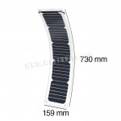](http://www.wattuneed.com/fr/panneaux-solaires-souples-et-flexibles/1407-panneau-solaire-12v-mx-flex-15wc-sunpower.html) 65,00 €

[**Panneau solaire 12V MX FLEX 15Wc Back Contact**](http://www.wattuneed.com/fr/panneaux-solaires-souples-et-flexibles/1407-panneau-solaire-12v-mx-flex-15wc-sunpower.html)

[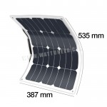](http://www.wattuneed.com/fr/panneaux-solaires-souples-et-flexibles/415-panneau-solaire-12v-mx-flex-30wc-sunpower.html) 89,00 €

[**Panneau solaire 12V MX FLEX 30Wc Back Contact**](http://www.wattuneed.com/fr/panneaux-solaires-souples-et-flexibles/415-panneau-solaire-12v-mx-flex-30wc-sunpower.html)

* [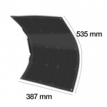](http://www.wattuneed.com/fr/panneaux-solaires-souples-et-flexibles/728-panneau-solaire-12v-mx-flex-full-black-30wc.html) 94,00 €

[**Panneau solaire 12V MX FLEX full black 30Wc Back...**](http://www.wattuneed.com/fr/panneaux-solaires-souples-et-flexibles/728-panneau-solaire-12v-mx-flex-full-black-30wc.html)

[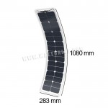](http://www.wattuneed.com/fr/panneaux-solaires-souples-et-flexibles/688-panneau-solaire-12v-mx-flex-xtd-50wc-sunpower.html) 149,00 €

[**Panneau solaire 12V MX FLEX XTD 50Wc Back Contact**](http://www.wattuneed.com/fr/panneaux-solaires-souples-et-flexibles/688-panneau-solaire-12v-mx-flex-xtd-50wc-sunpower.html)

[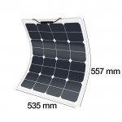](http://www.wattuneed.com/fr/panneaux-solaires-souples-et-flexibles/371-panneau-solaire-12v-mx-flex-50wc-sunpower.html) 149,00 €

[**Panneau solaire 12V MX FLEX 50Wc Back Contact**](http://www.wattuneed.com/fr/panneaux-solaires-souples-et-flexibles/371-panneau-solaire-12v-mx-flex-50wc-sunpower.html)

[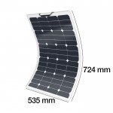](http://www.wattuneed.com/fr/panneaux-solaires-souples-et-flexibles/338-panneau-solaire-12v-mx-flex-60wc-sunpower.html) 179,00 €

[**Panneau solaire 12V MX FLEX 60Wc Back Contact**](http://www.wattuneed.com/fr/panneaux-solaires-souples-et-flexibles/338-panneau-solaire-12v-mx-flex-60wc-sunpower.html)

[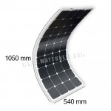](http://www.wattuneed.com/fr/panneaux-solaires-souples-et-flexibles/249-panneau-solaire-12v-mx-flex-100wc-sunpower.html) 298,00 €

[**Panneau solaire 12V MX FLEX 100Wc Back Contact**](http://www.wattuneed.com/fr/panneaux-solaires-souples-et-flexibles/249-panneau-solaire-12v-mx-flex-100wc-sunpower.html)

[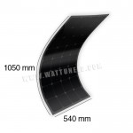](http://www.wattuneed.com/fr/panneaux-solaires-souples-et-flexibles/493-panneau-solaire-12v-mx-flex-full-black-100wc-.html) 308,00 €

[**Panneau solaire 12V MX FLEX Full Black 100Wc Back...**](http://www.wattuneed.com/fr/panneaux-solaires-souples-et-flexibles/493-panneau-solaire-12v-mx-flex-full-black-100wc-.html)

[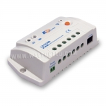](http://www.wattuneed.com/fr/regulateur-pwm/552-regulateur-de-charge-ls1024b-10a-.html) 28,20 €

[**Epsolar LS1024B PWM 12V / 24V - 10A**](http://www.wattuneed.com/fr/regulateur-pwm/552-regulateur-de-charge-ls1024b-10a-.html)

[Régulateur de charge programmable Epsolar PWM 12V / 24V - 10A .](http://www.wattuneed.com/fr/regulateur-pwm/552-regulateur-de-charge-ls1024b-10a-.html)

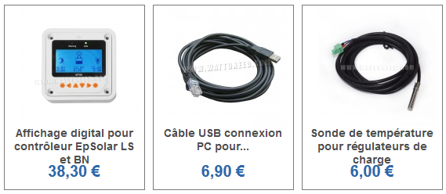

[[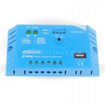](http://www.wattuneed.com/fr/regulateur-pwm/1437-epsolar-ls1024eu-pwm-12v-24v-10a-.html)](http://www.wattuneed.com/fr/regulateur-pwm/1437-epsolar-ls1024eu-pwm-12v-24v-10a-.html)  28,20 € N’utilise pas l’afficheur ! (via USB ?)

[**Epsolar LS1024EU PWM 12V / 24V - 10A avec sortie USB**](http://www.wattuneed.com/fr/regulateur-pwm/1437-epsolar-ls1024eu-pwm-12v-24v-10a-.html)

[Régulateur de charge programmable Epsolar EpEver PWM 12V / 24V - 10A. Idéal pour les petites installations solaires. Il a la particularité de posséder une sortie USB 1,2A /5V.](http://www.wattuneed.com/fr/regulateur-pwm/1437-epsolar-ls1024eu-pwm-12v-24v-10a-.html)

[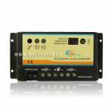](http://www.wattuneed.com/fr/regulateur-pwm/157-epsolar-duo-battery-pwm-12v-24v-10a-.html) 39.00€

[**Epsolar Duo Battery PWM 12V / 24V - 10A**](http://www.wattuneed.com/fr/regulateur-pwm/157-epsolar-duo-battery-pwm-12v-24v-10a-.html)

[Régulateur de charge Epsolar PWM 12V / 24V - 10A pour 2 batteries séparées. Par exemple, une batterie de démarrage et une batterie de service d'un bateau ou d'un mobile-home.  Protections électroniques.](http://www.wattuneed.com/fr/regulateur-pwm/157-epsolar-duo-battery-pwm-12v-24v-10a-.html)

[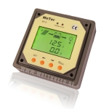](http://www.wattuneed.com/fr/regulateur-pwm/526-affichage-digital-pour-controleur-epsolar-duo-battery.html) 50,00 €

[**Affichage digital pour contrôleur EpSolar Duo Battery**](http://www.wattuneed.com/fr/regulateur-pwm/526-affichage-digital-pour-controleur-epsolar-duo-battery.html)

[Affichage digital rétro-éclairé vous permettant d'avoir les informations précises quand aux tensions panneaux/batteries. Compatible avec les contrôleurs EpSolar PWM Duo battery 10A et 20A](http://www.wattuneed.com/fr/regulateur-pwm/526-affichage-digital-pour-controleur-epsolar-duo-battery.html)

[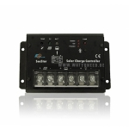](http://www.wattuneed.com/fr/regulateur-pwm/154-epsolar-ss2024-sea-star-pwm-12v-24v-20a.html) 72,00 €

[**Epsolar SS2024 Sea Star PWM 12V / 24V - 20A**](http://www.wattuneed.com/fr/regulateur-pwm/154-epsolar-ss2024-sea-star-pwm-12v-24v-20a.html)

[Régulateur de charge Epsolar PWM 12V / 24V - 20A. Spécialement conçu pour les applications en millieu humide / marin. Milieu humide  protections électroniques  20A  Sélection 12/24V automatique](http://www.wattuneed.com/fr/regulateur-pwm/154-epsolar-ss2024-sea-star-pwm-12v-24v-20a.html)